Pain de mie aux blancs d'œufs
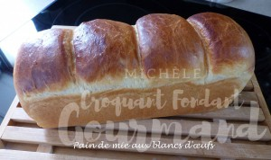
- 4 blancs d'œufs (≅135 g)
- 215 g de lait ribot (1) + un peu pour dorer
- 8 g de sel (1,5 càc)
- 500 g de farine T 55
- 2 càc de levure sèche de boulanger
- 25 g de sucre en poudre
- 50 g de beurre
1 moule à pain de mie de 28 cm X 11 tapissé de papier cuisson.
Préchauffage du four à 170°C
Mettre dans la cuve de la MAP, les blancs d'œufs, le sel et le lait ribot (1).
Couvrir avec la farine dans laquelle on cache la levure.
Saupoudrer de sucre en poudre. Déposer le beurre en parcelles.
Lancer le programme "Pâte" (1h20).
À la fin du programme, déposer la pâte sur le plan de travail et dégazer doucement.
Partager en 4 morceaux égaux.
Déposer les boules dans le moule et laisser lever jusqu'à ce que la pâte double de volume.
(Pour moi 45 minutes à 30°C dans le four).
Badigeonner délicatement de lait à l'aide d'un pinceau.
Enfourner pour 30 minutes.
Démouler et laisser refroidir sur une grille.
Conserver le pain de mie enveloppé dans un torchon.

